Выполнил: Антонов Андрей Николаевич, 287 группа.

**Отчет по практической работе № 7**

**«Разработка карты или структуры сайта (Mind Map)»**

Цель практической работы**:** формализация основных функций.

**Решение задач**

1. **Определить структуру сайта или системы**. Выделить основные разделы для клиентской части и панели администратора.
2. **Построить диаграмму «Mind Map»**, визуализирующая структуру клиентской части и панели администратора. Для построения диаграммы могут быть использованы следующие инструменты: MindMeister, MindMup, MindMup, XMind, SimpleMind и другие.

Изображение 1 – Клиентская часть

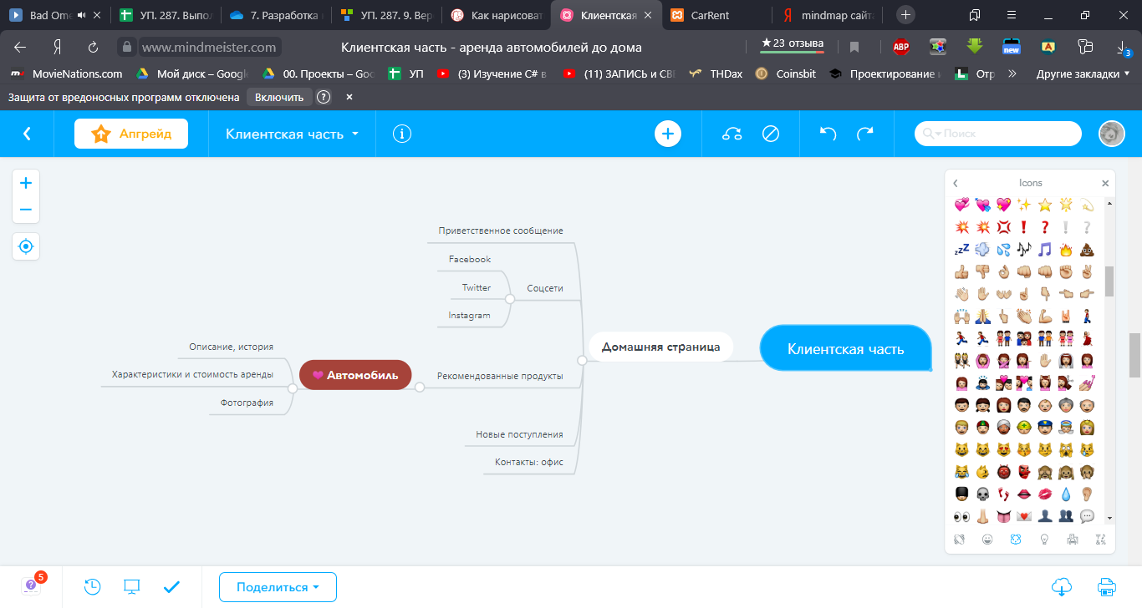

Изображение 2 – Административная часть

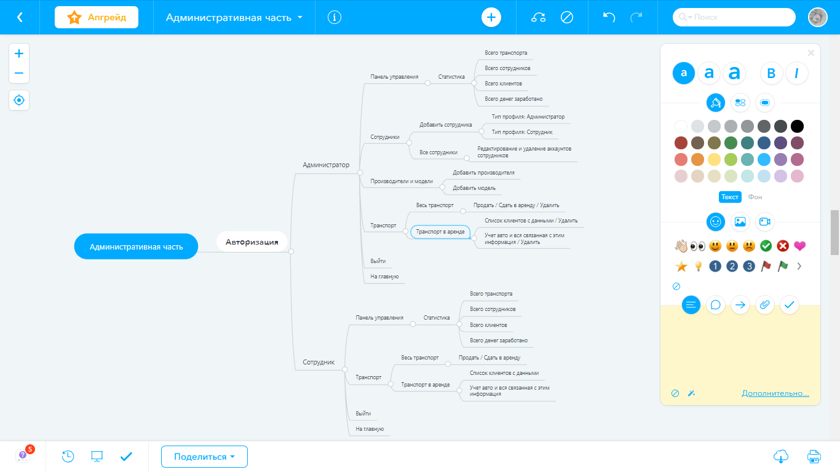

1. **Оформить отчет по работе**. Отчет должен быть оформлен по ГОСТ 7.32-2017.
2. **Зафиксировать отчет в репозитории** с названием коммита «Mind Map».
3. **Поставить отметку** («+») о выполнениизадания в таблице.

**Вывод**

Благодаря данной практической работе, я научился строить MindMap.

**Список использованных источников**

1. «ГОСТ 7.32-2017 СИБИД. Отчет о научно-исследовательской работе. Структура и правила оформления», [Электронный ресурс], 24 страницы. URL: [http://www.tsu.ru/](http://www.tsu.ru/upload/medialibrary/8cf/gost_7.32_2017.pdf) (дата обращения: 07.06.2020)
2. «Требования выполнения каждого этапа работ», [Электронный ресурс], 2 страницы. URL: [https://onedrive.live.com/](https://onedrive.live.com/?authkey=!AKWGNviI217PL2c&cid=FE3B14B048DF764D&id=FE3B14B048DF764D!303186&parId=FE3B14B048DF764D!303180&o=OneUp) (дата обращения: 07.06.2020)
3. «Отчет», [Электронный ресурс], 14 страниц. URL: [https://onedrive.live.com/](https://onedrive.live.com/?authkey=!APlZuHHsbFcOe1I&cid=FE3B14B048DF764D&id=FE3B14B048DF764D!303192&parId=FE3B14B048DF764D!303180&o=OneUp) (дата обращения: 07.06.2020)